Guía de apoyo 8º básico matemática
Nombre: _________________________________________________________________
Antes de comenzar con la guía de esta semana, te invito a resolver algunos ejercicios de ecuaciones e inecuaciones lineales, ejercicios que realizaste las semanas anteriores.
Ecuaciones lineales | Inecuaciones lineales
4x + 7 = 3 | 3x – 2< 1
5a – 1 = 14 | 5x – 3> 0

Ahora que ya realizaste los ejercicios, te invito a que pongas mucha atención a este nuevo contenido. Recuerda leer bien y observar los ejemplos antes de realizar los ejercicios.

- RAÍZ CUADRADA
Tal vez, recuerdas a ver visto este contenido antes. Esta semana repasaremos lo que es Raíz cuadrada, así que puedes guiarte de la guía que ya realizaste o de tú texto escolar de matemática.
Antes de empezar, repasemos algunos conceptos básicos que se relacionan con la raíz cuadrada, estas son las potencias.
$3^{2}$ = 3 · 3 = 9 | Aquí tenemos el 3 elevado al cuadrado, cuando un número esta elevado a dos o al cuadrado, quiere decir que se va a multiplicar por sí mismo dos veces, en este caso $3^{2}$ es lo mismo que 3 · 3 y esto es igual a 9.

Veamos algunos ejemplos:
$4^{2}$ = 4 · 4= 16
$5^{2}$ = 5 · 5= 25
$6^{2}$ = 6 · 6= 36

- ¿Qué es una raíz cuadrada?

La raíz cuadrada de un número es otro número que si lo elevamos al cuadrado ($5^{2}$) obtenemos el primero. Es decir, para calcular la raíz cuadrada de un número tenemos que encontrar el número que multiplicado por sí mismo da como resultado el primer número.
Esta operación se representa con el símbolo

- Estructura de la raíz cuadrada
La raíz, es un número que elevado al cuadrado me da como resultado el radicando.
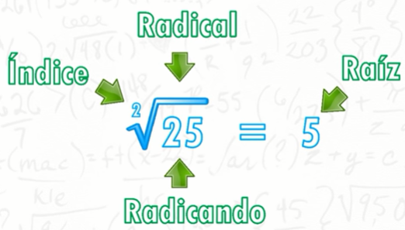
En este caso, la raíz cuadrada de 25 es 5 porque $5^{2}$ es lo mismo que 5 · 5 y esto es igual a 25.
El índice es 2, porque estamos viendo la raíz cuadrada.

Veamos algunos ejemplos de raíz cuadrada:
Porque
$\sqrt{4}$ = 2 $2^{2}$ = 2 · 2 = 4
Porque
$\sqrt{16 }$ = 4 $4^{2}$ = 4 · 4 = 16

ACTIVIDAD 1
Calcula cada potencia y luego completa el espacio de la raíz cuadrada que te piden. Observa el ejemplo y luego realiza los ejercicios. Si tienes alguna duda te puedes comunicar conmigo a través del correo que está en la parte inferior de la página.
Ejemplo

ACTIVIDAD 2
Calcula los siguientes ejercicios de potencia y relaciónalos con la raíz cuadrada correspondiente.
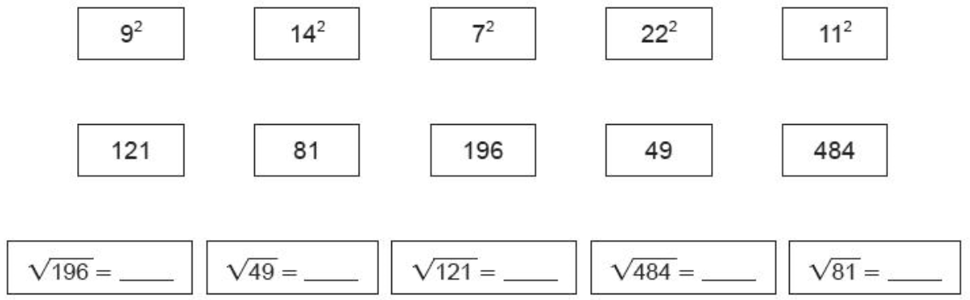

ACTIVIDAD 3
Completa los siguientes ejercicios de raíz cuadrada, puedes usar las tablas de multiplicar o la calculadora, pero no olvides hacer el desarrollo. En la calculadora no olvides usar este símbolo para calcular una raíz cuadrada.

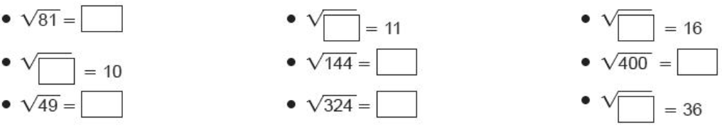

ACTIVIDAD 4
Lee el siguiente problema matemático y resuelve la pregunta.
En un jardín quieren plantar 289 macetas de claveles formando un cuadrado dividido en filas. ¿Cuántas macetas pondrán en cada fila?

